Phòng Giáo dục và Đào tạo .....
Đề thi Học kì 1 - Cánh diều
Năm học 2024 - 2025
Bài thi môn: Toán lớp 1
Bài 1: Điền số thích hợp vào ô trống:
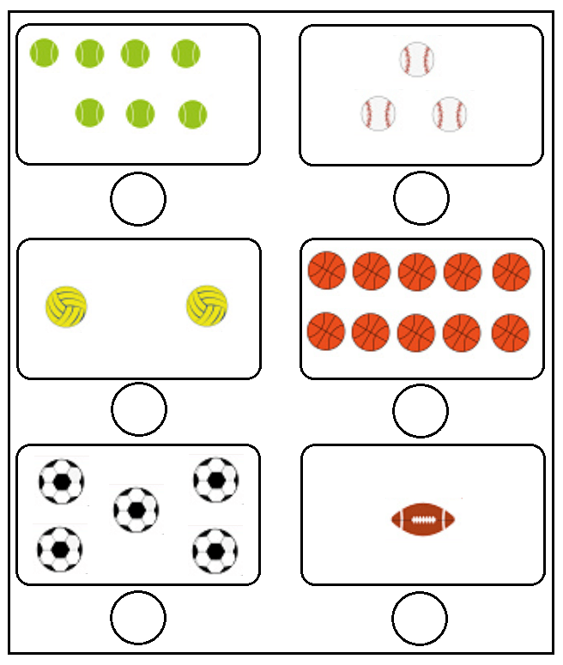
Bài 2: Tính:
4 + 2 = … 6 – 5 = … 2 + 7 = … 10 – 0 = …
6 + 1 = … 9 – 5 = … 2 + 5 = … 4 + 4 = …
Bài 3: Cho hình vẽ:
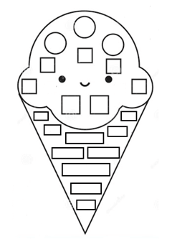
Điền số thích hợp vào chỗ chấm:
Hình bên có:
… hình chữ nhật
… hình tròn
… hình vuông
Bài 4: Viết dấu +, - vào chỗ chấm để có các phép tính đúng:
2 … 3 = 5 7 … 4 = 3 2 … 2 = 4
1 … 7 = 8 9 … 2 = 7 5 … 1 = 6
close
pause
volume_mute
Play
00:00
00:06
01:31
Mute
Play
Bài 5: Nối phép tính thích hợp vào ô trống:
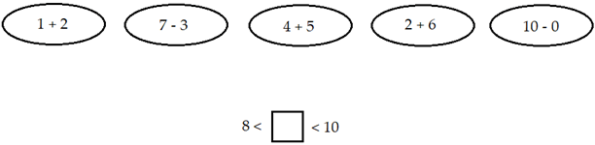
ĐÁP ÁN ĐỀ SỐ 1
Bài 1:
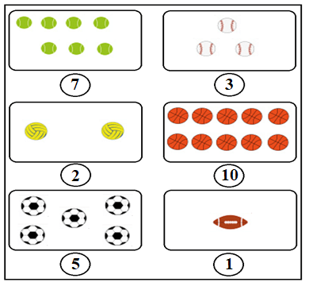
Bài 2:
4 + 2 = 6 6 – 5 = 1 2 + 7 = 9 10 – 0 = 10
6 + 1 = 7 9 – 5 = 4 2 + 5 = 7 4 + 4 = 8
Bài 3:
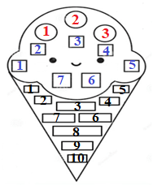
Hình bên có:
10 hình chữ nhật
3 hình tròn
7 hình vuông
Bài 4:
2 + 3 = 5 7 - 4 = 3 2 + 2 = 4
1 + 7 = 8 9 - 2 = 7 5 + 1 = 6
Bài 5:
1 + 2 = 3
7 – 3 = 4
4 + 5 = 9
2 + 6 = 8
10 – 0 = 10
